##### Usina de Projetos Experimentais (UPX)

**Projeto – Relatório Final**

##### IDENTIFICAÇÃO

|  |  |  |  |
| --- | --- | --- | --- |
| **NO** | **NOME** | **e-mail** | **Telefone** |
| **210034** | **Douglas Braz Machado** | **dougglasbraz@hotmail.com** | **(11) 94275-3289** |
| **2100291** | **Guilherme Savassa Bernal** | **gsavassabernal@gmail.com** | **(15) 98185-8623** |
| **210333** | **Gustavo Luciano Rossi Teixeira** | **gustavo.rossi@zf.com** | **(15) 99794.3446** |
| **210491** | **João Victor Athayde Grilo** | **joaovictoragrilo@gmail.com** | **(15) 99718-5898** |
| **210375** | **Julio Cesar Bonow Manoel** | **juliobonow@gmail.com** | **(15) 99740-6439** |
| **222410** | **Leonardo Rossi de Oliveira** | **leonardorossioliveira@gmail.com** | **(15) 99625-1414** |
| **210199** | **Pedro Gabriel dos Santos** | **sp.gdspedro@gmail.com** | **(15) 99675-9313** |
| **210432** | **Rafael Henrique Ramos** | **rafahramos02@gmail.com** | **(15) 99170-6232** |

**TÍTULO:**

**LÍDER DO GRUPO:** Rafael Henrique Ramos

**ORIENTADOR(A):** [Isaias Aguiar Goldschmidt](https://facens.instructure.com/courses/9577/users/4869)

Data da Entrega: 18/09/2022

**___________________________________**

Visto do(a) Orientador(a)



**Usina de Projetos Experimentais**

**Douglas Braz Machado**

**Guilherme Savassa Bernal**

**Gustavo Luciano Rossi Teixeira**

**João Victor Athayde Grilo**

**Julio Cesar Bonow Manoel**

**Leonardo Rossi de Oliveira**

**Pedro Gabriel dos Santos**

**Rafael Henrique Ramos**

**Aplicativo para contagem de passageiro dentro do ônibus**

**Sorocaba/SP**

**2022**

**Douglas Braz Machado**

**Guilherme Savassa Bernal**

**Gustavo Luciano Rossi Teixeira**

**João Victor Athayde Grilo**

**Julio Cesar Bonow Manoel**

**Leonardo Rossi de Oliveira**

**Pedro Gabriel dos Santos**

**Rafael Henrique Ramos**

**Aplicativo para contagem de passageiro dentro do ônibus**

Primeira parte do projeto experimental apresentado ao Centro Universitário Facens, como exigência parcial para a disciplina de Usina de Projetos Experimentais (UPx).

Orientador: Prof [Isaias Aguiar Goldschmidt](https://facens.instructure.com/courses/9577/users/4869)

**Sorocaba/SP**

**2022**

**SUMÁRIO**

1 OBJETIVO GERAL 5

2 REVISÃO DE LITERATURA E ESTADO DA ARTE 5

3 OBJETIVOS ESPECÍFICOS 9

4 JUSTIFICATIVA 10

5 MATERIAIS E MÉTODOS 11

5.1.1 Orçamento 11

ANEXO I - MAPA DE EMPATIA, ÁRVORE DE PROBLEMAS, CANVAS MVP (Opcional) 12

REFERÊNCIAS 15

# 1 OBJETIVO GERAL

O objetivo geral do projeto visa auxiliar, por meio de um aplicativo, os usuários de transporte público, monitorando o trajeto e a quantidade de pessoas presentes dentro de um determinado ônibus que o usuário deseja ter informações.

Desse modo evitando a superlotação nos ônibus e permitindo que a prestadora do serviço de transporte tenha controle e acesso a essas informações de forma rápida e prática.

# 2 REVISÃO DE LITERATURA E ESTADO DA ARTE

O transporte de passageiros por meio de ônibus é uma das formas de locomoção mais utilizadas no Brasil, segundo a Anfavea (Associação Nacional dos Fabricantes de Veículos Automotores), o ônibus é o meio de transporte mais utilizado pela população de todas as idades, sendo cerca de 27% da população que passa a utilizar do transporte coletivo para economizar nas despesas, 19% pela praticidade e 16% por necessidade, ficando evidente a importância do transporte coletivo.

Figura 1 – Percentual de Preferência Mobilidade.

1 Fonte: ANTP. Disponível em: <http://www.antp.org.br/> . Acesso em: 13 de set. de 202

De acordo com a ANFAVEA (Associação Nacional dos Fabricantes de Veículos Automotores), também afirma que o transporte público por meio dos ônibus, é meio de locomoção preferencialmente escolhido em todas as faixas etárias da população.

Figura 2 – Percentual de Preferência Mobilidade em Todas as Gerações

2 Fonte: ANTP. Disponível em: <http://www.antp.org.br/> . Acesso em: 13 de set. de 2022

Juntamente com o avanço tecnológico, as empresas de transporte coletivo estão à procura de soluções que visam combater dentre os principais problemas presentes no ônibus, além da segurança e conforto, a questão da superlotação, de modo a melhorar a experiência de quem utiliza desse meio de locomoção em seu cotidiano. A partir dessa problemática, diversas empresas do ramo de tecnologia e desenvolvimento de software buscam as melhores formas de solucionar tais problemas, por exemplo, o aplicativo *Cittamobi*, o qual possibilita o usuário ter uma previsão de chegada e partidas de ônibus, carteira digital, aplicativo com acessibilidade e pagamento da tarifa do ônibus por meio de um *QR Code* (*Quick Response Code,* ou Código de Resposta Rápida em português).

A respeito da superlotação do ônibus, o mesmo deve ganhar um inimigo tecnológico, o escolhido para combater esse problema responde pelo nome de contador de passageiros, um pequeno aparelho instalado sobre as portas de entrada e saídas dos passageiros, tendo a função de registrar e compartilhar esses dados para a central da São Paulo Transporte (SPTrans). Desse modo, a prefeitura poderá socorrer de forma mais ágil, os itinerários abarrotados. (VALLE, 2014).

Um exemplo de projeto que realiza a contagem de passageiros é o *Milênio Bus*, criado por engenheiros brasileiros, sendo um projeto ganhador na Olimpíada Internacional de Tecnologia e Inovação (ICC'2017), consiste basicamente de um ônibus que possui sensores em suas portas para ter o controle de quantas pessoas estão dentro do ônibus e informar aos usuários de seu aplicativo, o número de passageiros em tempo real, dando a possibilidade das pessoas de irem ao ponto de ônibus quando estiver próximo do horário e escolher entre subir nesse ônibus ou então esperar por um próximo que esteja mais vazio.

Figura 3 - Prêmio Inédito em Olimpíada de Tecnologia na Suíça

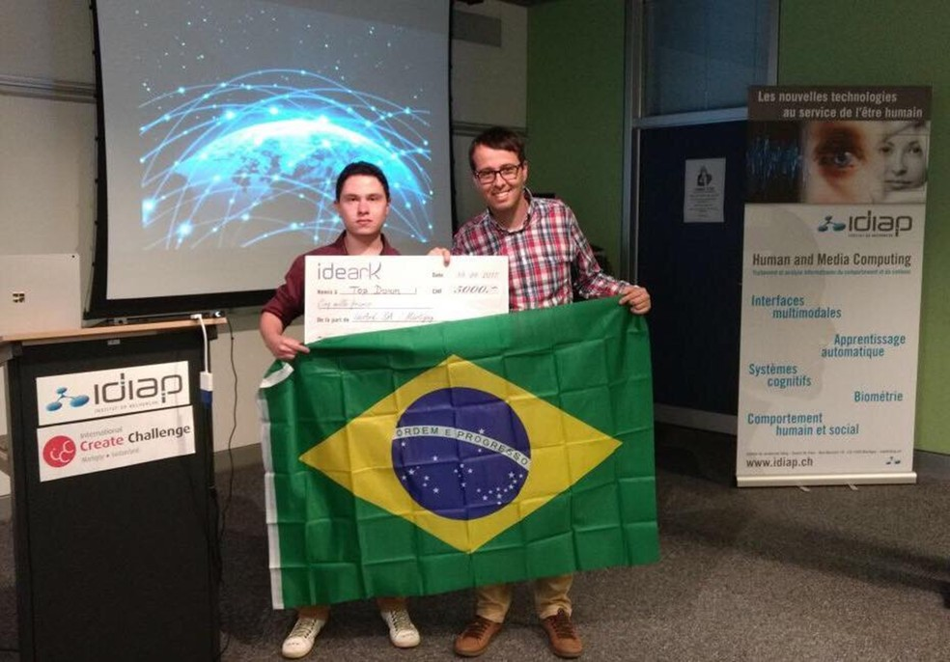

3Fonte: G1 Globo. Disponível em: <https://www.g1.globo.com/> . Acesso em: 13 de set. de 2022

Figura 4 - Protótipo do projeto Milênio Bus.

4Fonte: Canaltech. Disponível em: <https://canaltech.com.br/> . Acesso em: 14 de set. de 2022.

Desse modo, fica nítido que dentro de alguns anos, todos os transportes públicos terão essa funcionalidade, seja com sensores de contagem ou com detecção de passageiros utilizando a própria câmera de segurança, que já está presente na maioria dos ônibus.

O avanço tecnológico está em todos os lugares e não é diferente com o transporte público. Muitos pesquisadores estão sendo honrados pelos seus trabalhos que beneficiam tanto as pessoas que utilizam o transporte público quanto as empresas que realizam a gerência dos ônibus

# 3 OBJETIVOS ESPECÍFICOS

Dentre os objetivos específicos para o desenvolvimento do projeto estão:

* Implementação de um contador ou um microcontrolador que realize a contagem da quantidade de pessoas que passam pela catraca dos ônibus;
* Instalação de câmeras para realizar o reconhecimento de imagens, junto a um microcomputador ou sistema integrado de computadores, para que realize os tratamentos das imagens em tempo real e permita determinar a quantidade de pessoas que entram e saem pelas laterais dos ônibus;
* Prover um sistema integrado juntamente com a rede de internet presente nos ônibus, de modo que, as informações obtidas por meios das câmeras e os sensores, sejam transmitidas em tempo real para um servidor para o tratamento desses dados.
* Permitir que esses dados sejam acessados através do aplicativo;
* Gerar relatórios da quantidade de pessoas que utilizam dos transportes públicos, podendo ser acessado via *Web* e focado para a parte administrativa;
* Permitir a integração com aplicativos como Moovitpara o acompanhamento dos ônibus em tempo real, assim como a integração com o Uber para solicitar um carro particular caso necessite, aplicativo para compra de passes e entre outros.

# 4 JUSTIFICATIVA

Um dos problemas causados pelo aumento do número de habitantes é a superlotação em transportes coletivos, com base nisso, o projeto tem como objetivo auxiliar os usuários de transporte público que visam evitar o embarque em ônibus lotados. Portanto, o sistema potencializa o interesse das instituições responsáveis pela mobilidade urbana em investir na proposta empregada, tornando o projeto viável e possibilitando a aplicação do mesmo em grande escala.

A redução da superlotação dos transportes públicos é de extrema importância considerando o contexto atual, visto que a proliferação de doenças transmissíveis pelo ar é, atualmente, um dos maiores inimigos da sociedade, afetando diretamente a qualidade de vida e principalmente a saúde da população, sendo de significativo interesse do poder público em desenvolver medidas funcionais para lidar com esses fatores.

Sendo assim, surge a necessidade de buscar por um meio de melhorar a mobilidade urbana direcionada especificamente aos transportes coletivos, focando em realizar essa conexão do usuário para com o meio de transporte através do aplicativo. Com o propósito deste aplicativo de realizar uma coleta de informações referente à quantidade de passageiros dentro do ônibus, além de muito mais funcionalidades em integração com outros aplicativos já utilizados frequentemente pela população.

A partir disso, o projeto será capaz de solucionar o problema que originou a ideia do aplicativo de contagem de passageiros dentro de um ônibus, pois tendo o controle e o acesso à informação de forma facilitada sobre se o ônibus está lotado ou irá lotar nos próximos pontos.

Pois desse modo, no momento que o ônibus está lotado ou irá lotar nos próximos pontos, ele poderá adaptar para uma nova rota, ignorando os próximos pontos de ônibus no trajeto, enquanto, a central de controle de dados desse aplicativo, poderá informar sobre a lotação de um de seus ônibus e mandar um outro imediatamente para passar sobre esses pontos anteriormente ignorados, evitando atrasos e garantindo uma viagem confortável e segura para o passageiro.

Trazendo uma nova funcionalidade para o sistema de transporte público, de modo que, a partir do sensoriamento e contagem de passageiros, que ante era feito a partir da catraca e de forma manual, pode fornecer esses dados de forma rápida e com uma precisão maior, o que auxilia também no setor administrativo da cidade a respeito da quantidade de ônibus que circulam e a sua quantidade média de passageiros por dia.

# 5 MATERIAIS E MÉTODOS

## 5.1.1 Orçamento

Com base no planejamento proposto, vista a necessidade de efetuar uma cotação orientativa para se ter uma base de custos de materiais e de serviços para a construção do nosso protótipo em um tamanho reduzido, para obter e analisar a viabilidade desse projeto, observando a questão do custo e benefício.

Uma das principais funções dos orçamentos consiste na coordenação dos esforços que serão desenvolvidos pelas diversas áreas e gestores, para a realização dos objetivos da empresa em sua totalidade, que tornam obrigatória uma coordenação entre eles, conciliando os seus resultados ao interesse maior da empresa. (CATELLI, 2001).

Figura 5 – Orçamento Orientativo.

|  |  |  |  |  |  |  |
| --- | --- | --- | --- | --- | --- | --- |
| **Item** | **Descrição** | **Fabricante** | **Qtde.** | **Valor Unitário** | **Valor Total** | **Fornecedor** |
| Câmera IP | Camera Ip Wifi Robozinho Baba Eletrônica Audio Monitoramento | Jortan | 2 | R$ 116,20 | R$ 232,12 | Americanas |
| ESP 32 | ESP 32 Wifi e Bluetooth | TSMC | 1 | R$ 52,25 | R$ 52,25 | WJ Componentes |
| Domínio Web | O valor unitário referente a um ano | Registro.br | 1 | R$ 40,00 | R$ 40,00 | Registro.br |
| Hospedagem Web | O valor unitário referente a mensalidade | Hostinger | 12 | R$ 59,99 | R$ 59,99 | Hostinger |
| Plano de Operadora | O valor unitário referente a mensalidade do plano de 20gb da operadora vivo | Vivo | 12 | R$ 50,99 | R$ 50,99 | Vivo |
| Desenvolvedor | Estimativa de horas trabalhadas pelo desenvolvedor | - | 100 | R$ 12,20 | R$ 1220,00 | - |
| Mão de Obra | Estimativa de horas trabalhadas pelo grupo | - | 15 | R$ 13,33 | R$ 199,95 |  |
| - | - | - | - | Total | R$ 2445,58 | - |

Fonte: Autoria própria.

# ANEXO I - MAPA DE EMPATIA, ÁRVORE DE PROBLEMAS, CANVAS MVP (Opcional)

Anexo A - Mapa da Empatia.

Fonte: Elaborado pelo autor.

Anexo B – Arvore de Problemas.

Fonte: Elaborado pelo autor.

Anexo C - CANVAS Model

Fonte: Elaborado pelo autor.

# REFERÊNCIAS

BRASIL, 1996. **Lei de Diretrizes e Bases da Educação Nacional**. Brasília, 1996.

CATELLI, Armando. **Controladoria: uma abordagem da gestão econômica – Gecon**. 2ª ed. São Paulo. Atlas, 2001. p. 249-250.

GALDINO, Francine. **Brasileiros levam prêmio inédito em Olimpíada Internacional de Tecnologia: 'Emocionante'**. G1 Globo, Itapetininga, 23 set. 2017. Disponível em: <https://g1.globo.com/sao-paulo/itapetininga-regiao/noticia/brasileiros-levam-premio-inedito-em-olimpiada-internacional-de-tecnologia-emocionante.ghtml>. Acesso em: 13 set. 2022.

LUCCARELLI, Ana Carolina de M. **Políticas públicas de mobilidade urbana, acessibilidade e sustentabilidade.** São Paulo: Editora Saraiva, 2021. E-book. ISBN 9786589965862. Disponível em: <https://integrada.minhabiblioteca.com.br/#/books/9786589965862/> . Acesso em: 10 set. 2022.

MARQUES, Jessica. **Ônibus é escolhido pelos passageiros por ser econômico e metrô, pela rapidez, diz pesquisa da Anfavea**. ANTP (Associação Nacional de Transportes Públicos), São Paulo, 09 nov. 2018. Disponível em: <http://www.antp.org.br/noticias/clippings/onibus-e-escolhido-pelos-passageiros-por-ser-economico-e-metro-pela-rapidez-diz-pesquisa-da-anfavea.html>. Acesso em: 13 set. 2022.

PENA, Rodolfo F. Alves. **Problemas no transporte público**. Brasil Escola. Disponível em: <https://brasilescola.uol.com.br/geografia/problemas-no-transporte-publico.htm/> . Acesso em: 10 de set. de 2022.

VALLE, Caio do. **Ônibus paulistanos ganharão contador de passageiros**. Exame, São Paulo, 12 julho 2014. Disponível em: <https://exame.com/tecnologia/onibus-paulistanos-ganharao-contador-de-passageiros/>. Acesso em: 13 set. 2022.

VOLPATTO, Carlla P.; LUCCHESI, Shanna T.; GIROTTI, Carolina; et al. **Planejamento de transportes urbanos.** Porto Alegre: Grupo A, 2019. E-book. ISBN 9788533500440. Disponível em: <https://integrada.minhabiblioteca.com.br/#/books/9788533500440/> . Acesso em: 10 set. 2022.

# REFERÊNCIAS COMPRAS

Câmera IP: <https://www.americanas.com.br/produto/3899191107?opn=YSMESP&offerId=613fce9809c351890d0b2776&srsltid=AR5OiO3lRRZNRQVXwnVqn0e8jt0kTmiInx6MZLW0289HJjeCA1VoZwZMYNg>

ESP 32:

<https://www.wjcomponentes.com.br/placas-programacao/esps/esp-32-com-38-pinos>

Domínio Web: <https://registro.br/>

Hospedagem Web:

<https://www.hostinger.com.br/hospedagem-cloud>

Plano de Operadora:

<https://melhorplano.net/vivo/planos-vivo/vivo-20gb#:~:text=VIVO%2020GB%20a%20partir%20de,Promo%C3%A7%C3%B5es%20e%20Planos%20em%202022>

Desenvolvedor:

<https://www.devmedia.com.br/quanto-vale-o-servico-de-um-programador-aprenda-a-cobrar-pelo-seu-trabalho/37214#:~:text=Para%20calcular%20o%20valor%20da,%24%2012%2C20%20a%20hora>.